Карта для организации занятий детского объединения
«Юный эколог» с использованием
дистанционных технологий обучения
1.
Учитель: Лобова Наталья Васильевна
Класс: 1 Б
Дата проведения занятия: 25 мая 2020 года.
Выполненное практическое задание необходимо предоставить в любом доступном формате (скан, фотография, документ MS Word) в viber, электронная почта).

Тема занятия: Итоговое занятие. Промежуточная аттестация на конец года.

Перечень рассматриваемых вопросов:
1. Подведение итогов занятий на конец первого года обучения.
2. Что такое природа?
3. Какое значение имеют растения и животные на земле?
4. Какое свойство имеет вода?
5. Итоговый контроль, тест.
( 51балл )
1. Рассмотри рисунки. Зелёным карандашом подчеркни предметы живой природы, синим – предметы неживой природы. ( 6 баллов )

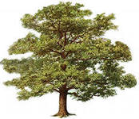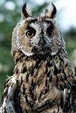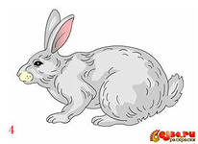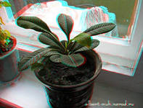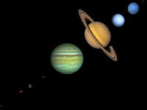
2. Соотнеси стрелками, что из чего сделано. ( 4 балла )
3. Назови одним словом. ( 6 баллов )
Картофель, огурцы, репа, морковь _________________________________
Собака, кошка, корова, лошадь _________________________________
Троллейбус, трамвай, автобус, маршрутное такси ____________________
4. Укажи, из какой части растения бабушка достанет семена для посадки на следующий год? ( 1 балл )
- из стебля
- из цветка
- из плода

5. Соедни рисунок с его названием. ( 5 баллов )
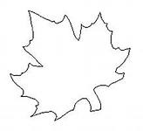дуб
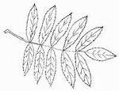каштан
берёза
клён
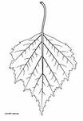рябина

6. Нарисуй плод дуба. ( 2 балла )
7. Дети изображали насекомых. Отметь, сколько ног они должны нарисовать каждому насекомому? ( 1 балл )
- четыре ноги;
- шесть ног;
- восемь ног;
8. Выбери правильный ответ. На вопрос, чем рыбы отличаются от других животных, дети отвечали так: ( 1 балл )
- Рыбы умеют плавать.
- У рыб есть чешуя.
- Рыбы могут дышать под водой.
9. Рыбаки должны поймать камбалу, треску и сельдь. На какой водоём они пойдут? ( 1 балл )
- на реку;
- на море;
- на пруд;
10. Обведи ответ. ( 2 балла )
Кто не является птицей?

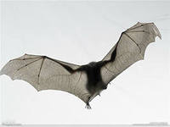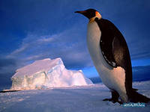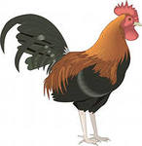
11. Чем звери отличаются от других животных? (1 балл)
- они больше;
- они умеют хорошо бегать;
- их тело покрыто шерстью
12. Чтобы изобразить модель Земли, нужно выбрать заготовку в форме:(1б.)
- круга;
- шара;
- овала;
13. Найди ошибочное утверждение: (1балл)
- река впадает в другую реку;
- река может впадать в море;
- река может впадать в ручей;
14. Укажи, какого цвета снег: (1 балл)
- бесцветный;
- белый;
- голубой;
15. Какое слово подходит для описания снега? (1 балл)
- твёрдый;
- хрупкий;
- рыхлый;
16. Определи правильную цепочку: (1 балл)
- Настоящее – Прошлое – Будущее;
- Прошлое - Настоящее – Будущее;
- Будущее – Настоящее – Прошлое;
17. Каким небесным телом является Солнце? (1 балл)
- планета;
- звезда;
- созвездие
18. Вокруг чего движется Луна? (1 балл)
- вокруг Солнца;
- вокруг Земли;
- вокруг Марса;
19. Выбери, как называются учёные, которые занимаются вопросами охраны окружающего мира? (1 балл)
- биологи;
- экологи;
- зоологи;
20. Раскрась шаблон в порядке расположения цветов радуги. ( 7 баллов )
21. Запиши по порядку названия весенних месяцев. ( 6 баллов )

1.__________________

2.__________________

3. __________________
Критерии оценивания заданий.
1.Всего - 6 баллов: по 1 баллу за каждый верный ответ
2.Всего – 4 балла: по 1б за каждый верный ответ
3.Всего- 6 баллов: по 2 балла за каждый верный ответ
4.Всего-1 балл: 1 балл
5.Всего- 5 баллов: по 1 баллу за каждый верный ответ
6.Всего -2 балла: 2 балла за верный ответ.
7.Всего- 1 балл: 1 балл за верный ответ.
8.Всего- 1 балл : 1 балл
9. Всего- 1 балл : 1балл
10. Всего- 2 балла: 2 балла
11. Всего -1 балл: 1 балл
12. Всего- 1 балл: 1 балл
13. Всего -1 балл: 1 балл
14. Всего- 1 балл: 1 балл
15. Всего- 1 балл: 1 балл
16. Всего- 1 балл: 1 балл
17. Всего- 1 балл: 1 балл
18. Всего- 1 балл: 1 балл
19. Всего- 1 балл: 1 балл
20.Всего- 7 баллов: по 1 баллу за каждый верный ответ
21. Всего- 6 баллов : по 2 балла за каждый верный ответ
Итого: 51 балл
100%-95% - справился на отлично
94%-75% - справился хорошо
74%-51% - справился удовлетворительно
50% и ниже – не справился

Карта для организации занятий детского объединения
«Юный эколог» с использованием
дистанционных технологий обучения

Учитель: Лобова Наталья Васильевна
Класс: 1 Б
Дата проведения занятия: 28 мая 2020 года.

Выполненное практическое задание необходимо предоставить в любом доступном формате (скан, фотография, документ MS Word) в viber, электронная почта).

Тема занятия: Повторение изученного материала за курс.

Перечень рассматриваемых вопросов:
1. Что же такое почва?
2. Значение почвы в жизни человека?
3. Зимние изменения в природе.
4. Признаки наступления зимы.
5. Весенние изменения в природе.
6. Признаки наступления весны.
7. Земноводные жители воды и суши.

II.
Задание обучающимся:

1.Пройти по ссылке.
https://infourok.ru/prezentaciya-po-okruzhayuschemu-miru-klass-itogoviy-urok, смотреть презентацию.

